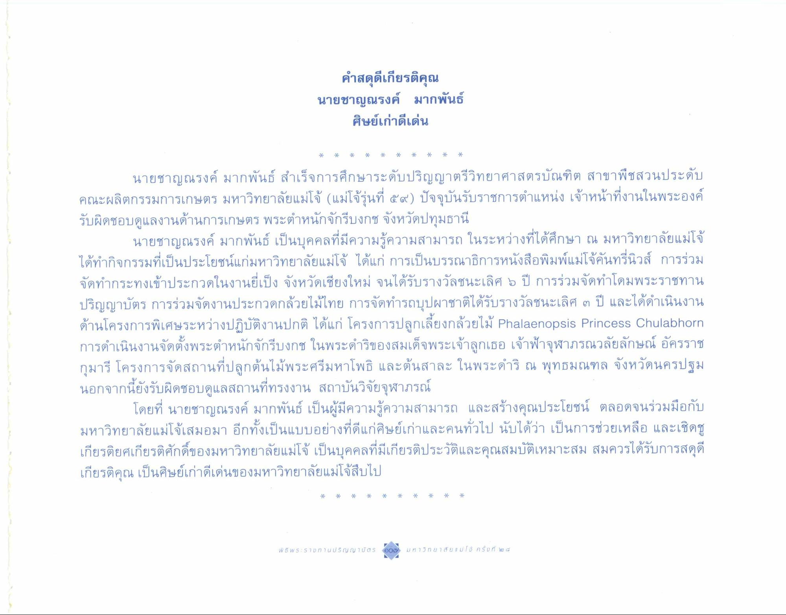
คําสดุดีเกียรติคุณ นายชาญณรงค์ มากพันธ์
ศิษย์เก่าดีเด่น
นายชาญณรงค์ มากพันธ์ สําเร็จการศึกษาระดับปริญญาตรีวิทยาศาสตรบัณฑิต สาขาพืชสวนประดับ คณะผลิตกรรมการเกษตร มหาวิทยาลัยแม่โจ้ (แม่โจ้รุ่นที่ ๕๙) ปัจจุบันรับราชการตําแหน่ง เจ้าหน้าที่งานในพระองค์ รับผิดชอบดูแลงานด้านการเกษตร พระตําหนักจักรีบงกช จังหวัดปทุมธานี
นายชาญณรงค์ มากพันธ์ เป็นบุคคลที่มีความรู้ความสามารถ ในระหว่างที่ได้ศึกษา ณ มหาวิทยาลัยแม่โจ้ ได้ทํากิจกรรมที่เป็นประโยชน์แก่มหาวิทยาลัยแม่โจ้ ได้แก่ การเป็นบรรณาธิการหนังสือพิมพ์แม่โจ้คันทรี่นิวส์ การร่วม จัดทํากระทงเข้าประกวดในงานยี่เป็ง จังหวัดเชียงใหม่ จนได้รับรางวัลชนะเลิศ 5 ปี การร่วมจัดทําโดมพระราชทาน ปริญญาบัตร การร่วมจัดงานประกวดกล้วยไม้ไทย การจัดทํารถบุปผาชาติได้รับรางวัลชนะเลิศ ๓ ปี และได้ดําเนินงาน ด้านโครงการพิเศษระหว่างปฏิบัติงานปกติ ได้แก่ โครงการปลูกเลี้ยงกล้วยไม้ Phalaenopsis Princess Chulabhorn การดําเนินงานจัดตั้งพระตําหนักจักรีบงกช ในพระดําริของสมเด็จพระเจ้าลูกเธอ เจ้าฟ้าจุฬาภรณวลัยลักษณ์ อัครราช กุมารี โครงการจัดสถานที่ปลูกต้นไม้พระศรีมหาโพธิ และต้นสาละ ในพระดําริ ณ พุทธมณฑล จังหวัดนครปฐม นอกจากนี้ยังรับผิดชอบดูแลสถานที่ทรงงาน สถาบันวิจัยจุฬาภรณ์
โดยที่ นายชาญณรงค์ มากพันธ์ เป็นผู้มีความรู้ความสามารถ และสร้างคุณประโยชน์ ตลอดจนร่วมมือกับ มหาวิทยาลัยแม่โจ้เสมอมา อีกทั้งเป็นแบบอย่างที่ดีแก่ศิษย์เก่าและคนทั่วไป นับได้ว่า เป็นการช่วยเหลือ และเชิดชู เกียรติยศเกียรติศักดิ์ของมหาวิทยาลัยแม่โจ้ เป็นบุคคลที่มีเกียรติประวัติและคุณสมบัติเหมาะสม สมควรได้รับการสดุดี เกียรติคุณ เป็นศิษย์เก่าดีเด่นของมหาวิทยาลัยแม่โจ้สืบไป
พิธี WS : SD ทานปริญญาบัตร 20
มหาวิทยาลัย 11 ม [ ครับ ที่ ๓ ๔

